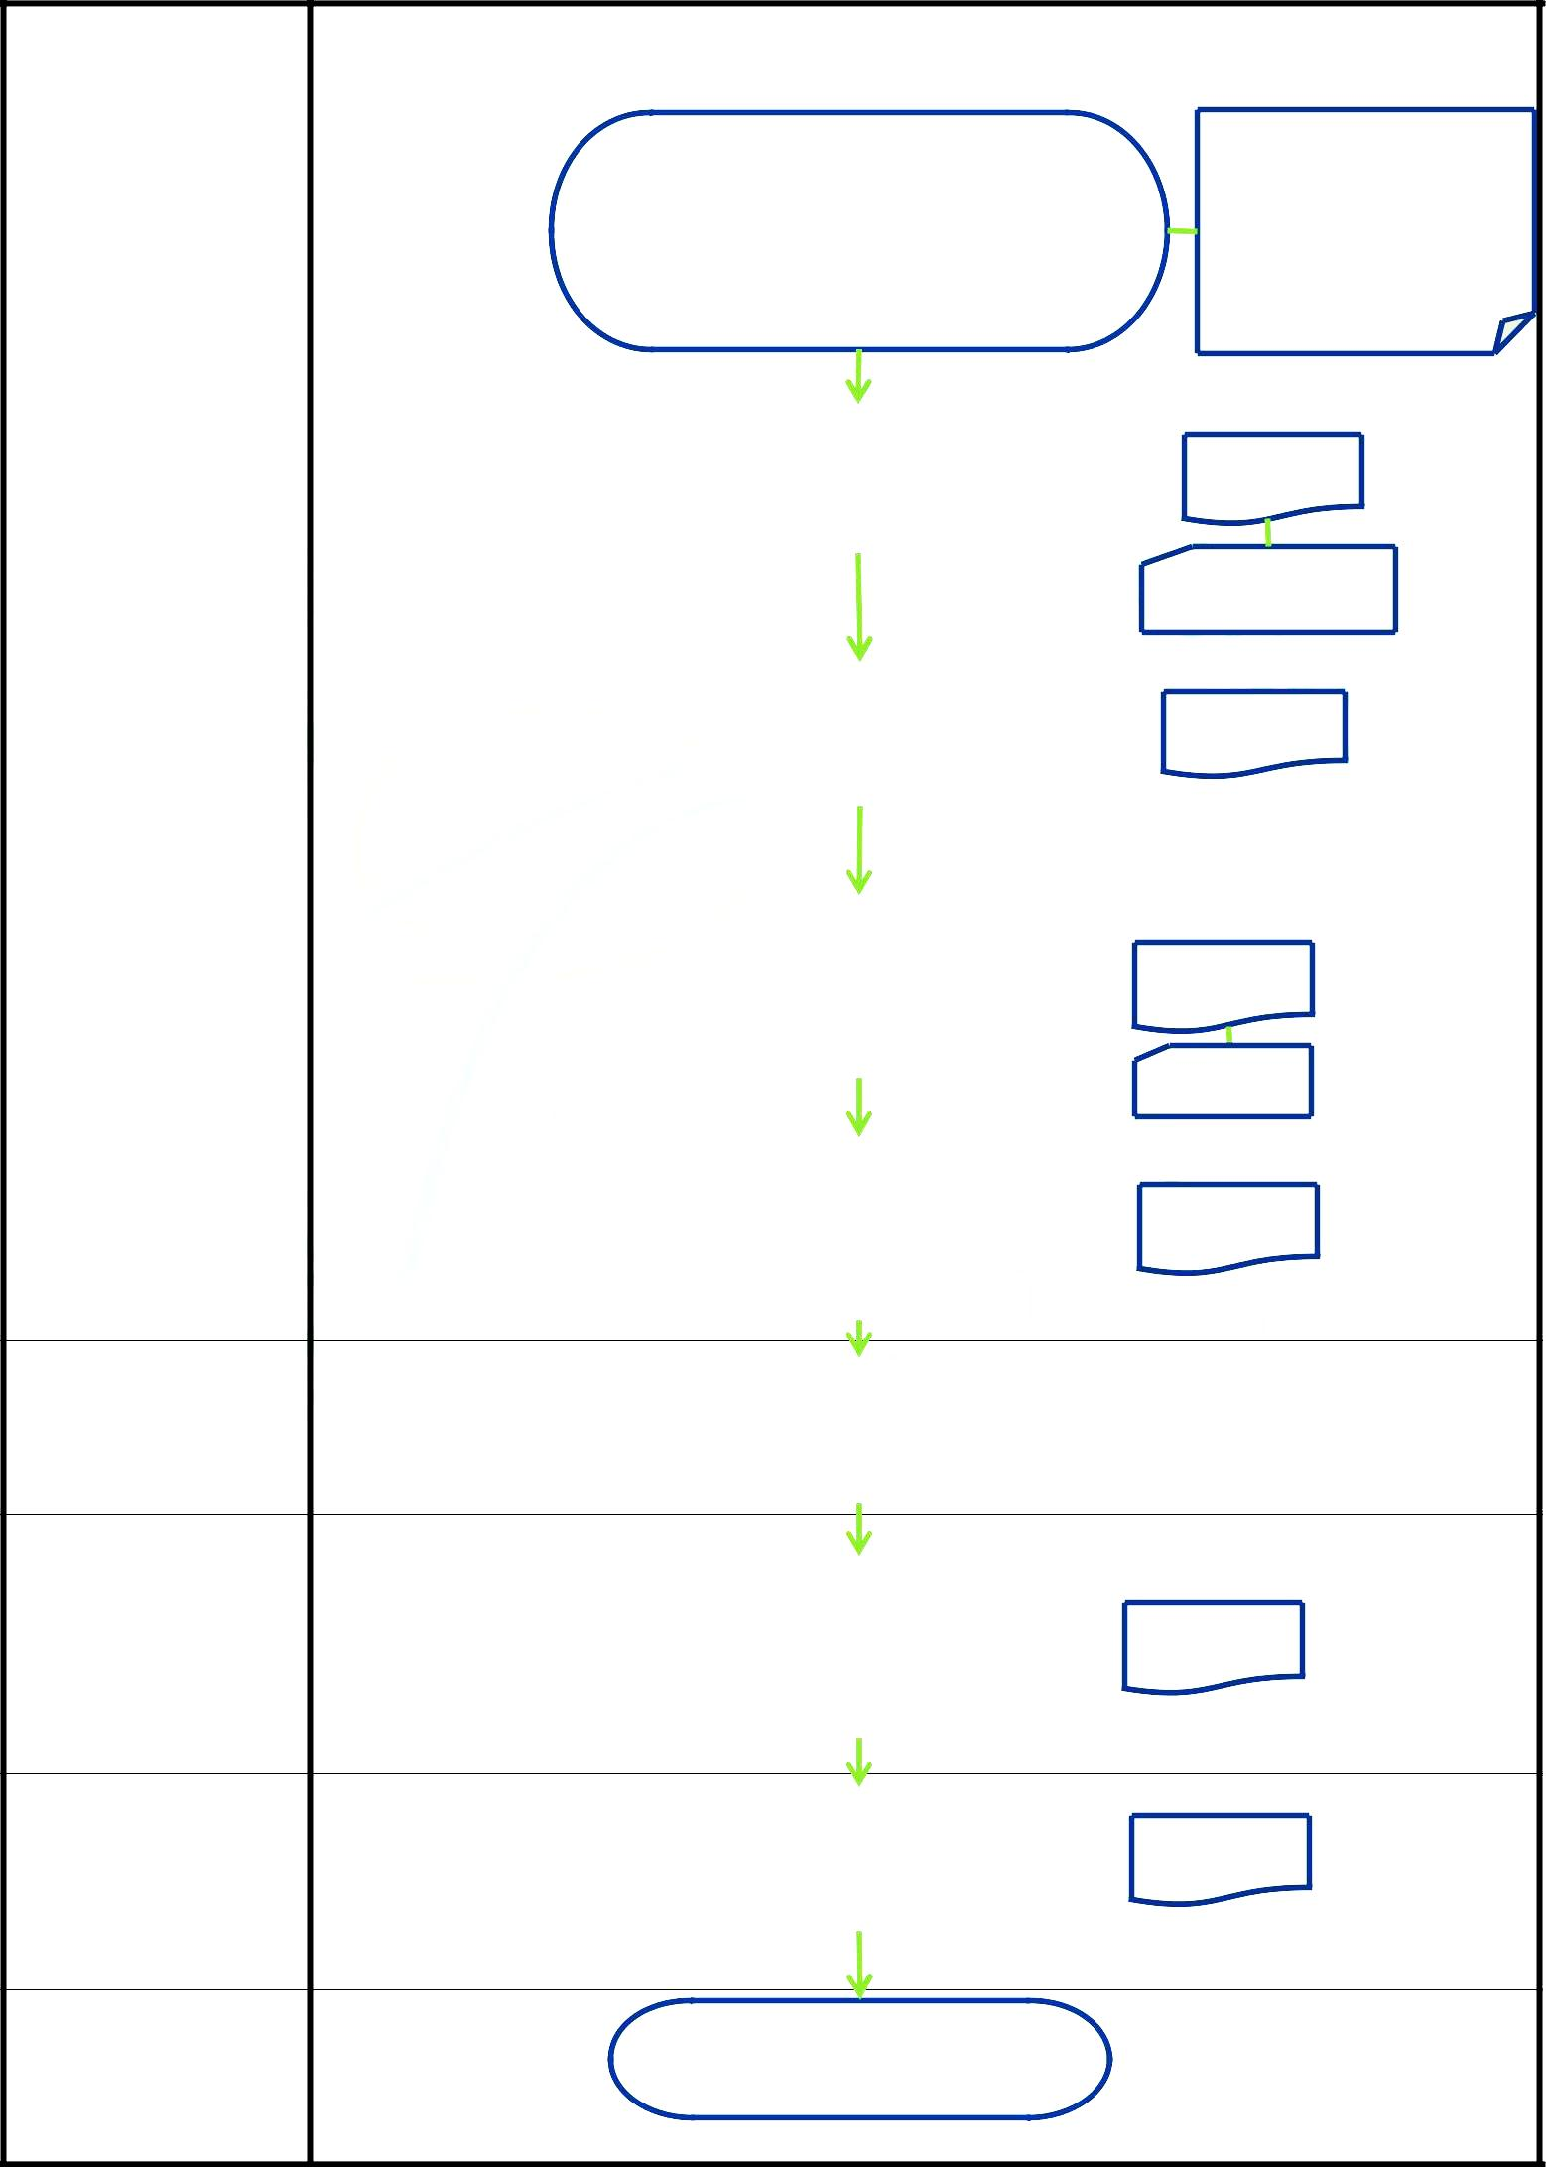  SORUMLU BİRİM |  |  |  | GÖREV SÜRESİ UZATMA İŞ AKIŞI
Doçent, Öğretim | 2547 sayılı |  |  |  |  |  |  |  |  |  |  | 1- Dilekçe
 | Yükseköğretim
Görevlisi, Araştırma |  |  | Görev süresinin bitiminden en az iki ay |  |  |  |  |  |  |  |  | 2- Yayın listesi(sadece
 | Kanunu
Görevlisi, Uzman ve |  | önce, Bölüm Başkanlığına ekinde istenen |  |  |  |  |  |  |  |  |  | Doç.dr için)
Okutman kadrosunda |  |  | belgeler olmak üzere dilekçe ile başvuru |  |  |  |  |  |  |  |  | 3- İdari ve Akademik
 |  |  |  | yapılır |  |  |  |  |  |  |  | Görevler Listesi
bulunan akademik
personel
 |  |  | Görev süresi uzatma talebi, Bölüm |  |  |  |  |  |  |  |  | Üst Yazı
 |  |  | Başkanlığı görüşü ile birlikte Dekanlığa
Bölüm Başkanlığı |  |  |  | bildirilir
 |  |  |  |  |  |  |  |  |  |  | Dilekçe ve ekleri
Fakülte Yönetim |  |  |  | Görev süresi uzatma talebi |  |  |  |  |  |  |  | Karar
 |  |  |  | Fakülte Yönetim Kurulunda
Kurulu
 |  |  |  | görüşülür
 |  |  |  | Bknz. Fakülte Kurulu ve Fakülte
 |  |  |  | Yönetim Kurulu İş Akışı
Yazı İşleri Birimi |  |  |  | Karar, onay için Personel Daire |  |  |  |  |  |  | Üst Yazı
 |  |  |  | Başkanlığına gönderilir
 |  |  |  |  |  |  |  |  |  |  |  | Karar
Personel Daire |  |  | Karar, Rektörün onayına sunulur ve |  |  |  |  |  |  |  | Üst Yazı
 |  |  | onaydan sonra kararın onaylandığı
Başkanlığı
 |  |  |  | birime bildirilir

Yazı İşleri Birimi | Karar, onay yazısı ile birlikte
 | Personel İşleri Birimine gönderilir

Personel İşleri Birimi | Görev süresinin uzatıldığı ilgili |  | Üst Yazı
 | Bölüm Başkanlığına bildirilir

 | Görev süresinin uzatıldığı personele |  | Üst Yazı
Bölüm Başkanlığı | tebliğ edilir

Belgeler dosyalanır

